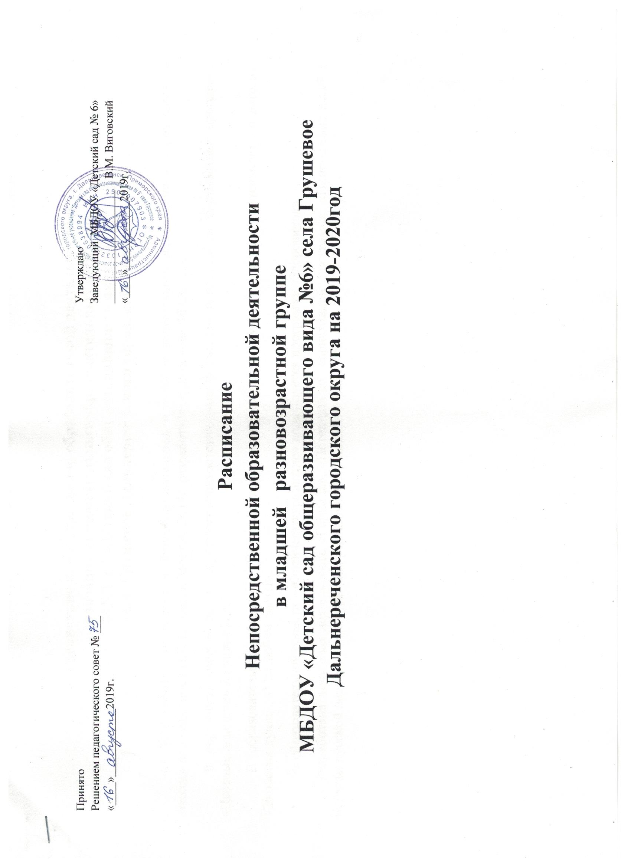

Дни  недели  группы | младшая разновозрастная группа
 | 1 мл.гр | 2 мл.гр | Средняя группа
понедельник | 9.30-9.40  Познание (формирование целостной картины мира)  10.00-10.10  Художественное творчество:  (рисование) | 9.30-9.45  Познание (формирование целостной картины мира)  10.00-10.15  Художественное творчество:  (рисование) | 09.30-9.50  Познание (формирование целостной картины мира)  10.00-10.20  Художественное творчество:  (рисование)  10.25-10.45  Физическая  культура
вторник | 9.30-9.40  Познание: ФЭМП  10.00-10.10  Физическая культура | 9.30-9.45  Познание: ФЭМП  10.00-10.15  Физическая культура | 9.30-9.50  Познание: ФЭМП  10.00-10.20  Физическая культура
среда | 9.30-9.40  Речевое развитие  10.00-10.10  Художественное творчество: (лепка)  10.20-10.30  Музыка | 9.30-9.45  Речевое развитие  10.00-10.15  Художественное творчество: (лепка)  10.20-10.35  Музыка | 9.30-9.50  Речевое развитие  10.00-10.50  Художественное творчество: (лепка)  10.20-10.40  Музыка
четверг | -  10.00-10.10  Физическая культура на свежем воздухе | 9.30-9.45  Художественное творчество: (аппликация)  10.00-10.15  Физическая культура на свежем воздухе | 9.30-9.50 Художественное творчество: (аппликация)  10.00-10.20  Физическая культура на свежем воздухе
пятница | 9.30-9.40  Чтение художественной литературы  10.00-10.10  Музыка | 9.30-9.45  Чтение художественной литературы  10.00-10.15  Музыка | 9.30-9.50  Чтение художественной литературы  10.00-10.20  Музыка

